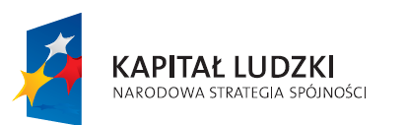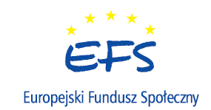
Projekt „Aktywizacja bezrobotnego powrotem
do życia zawodowego”
współfinansowany przez Unię Europejską ze środków
Europejskiego Funduszu Społecznego
w ramach Programu Operacyjnego Kapitał Ludzki PO KL
Działanie 7.1 Rozwój i upowszechnianie aktywnej integracji,
Poddziałanie 7.1.1
Rozwój i upowszechnianie aktywnej integracji przez ośrodki
pomocy społecznej

A K T U A L N O Ś C I

Gmina Pionki/Gminny Ośrodek Pomocy Społecznej w Pionkach realizuje projekt
systemowy pt. „ Aktywizacja bezrobotnego powrotem do życia zawodowego”
współfinansowany przez Unię Europejską ze środków Europejskiego Funduszu Społecznego
w ramach Programu Operacyjnego Kapitał Ludzki POKL.

Październik 2008r

W miesiącu październiku rozpoczął się kurs z zakresu „Kosmetyczka z elementami wizażu
i stylizacją paznokci” w ilości 140 godz. (1osoba).

Listopad 2008r

W listopadzie większość beneficjentów projektu zakończyła udział w szkoleniach
zawodowych. Ukończenie szkoleń potwierdzone jest odpowiednim certyfikatem/zaświadczeniem.
Nadal trwają jeszcze dwa szkolenia z zakresu prawa jazdy kat.B (7 osób) i prawo jazdy kat. C
(2osoby). W listopadzie zakończyły się ostatnie indywidualne spotkania z psychologiem.
Uczestnicy dzięki swoim chęciom, a także dużej motywacji podniosły swoje kwalifikacje
zawodowe, a także nabyły nowe umiejętności, które pomogą im stać się bardziej atrakcyjnymi na
rynku pracy, co z kolei zwiększy ich szansę na podjęcie stałego zatrudnienia.

Koordynator projektu
Ewa Dorociak

